Оглавление

**Введение** 3

**Условие задания** 4

**Решение** 5

**Вывод** 11

# **Введение**

Целью данной самостоятельной работы является построение супервизора для определенной системы.

Не секрет, что большие предприятия используют роботов. Синтез супервизоров - это определенные ограничения, которые накладываются на каждого такого робота. Это необходимо для того, чтобы избежать брака, ошибок в работе и поломок системы.

# **Условие задания**

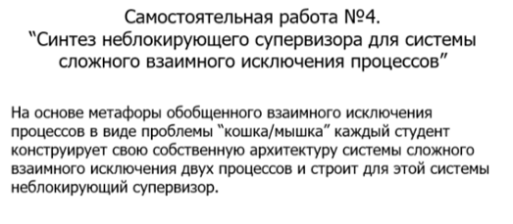

# **Решение**

Для начала построим нашу систему:

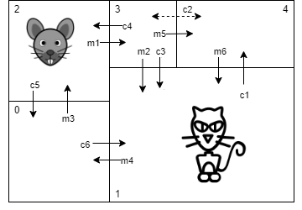

Теперь, давайте рассмотрим, как могут передвигаться кошка и мышка по отдельности.

Мышка:

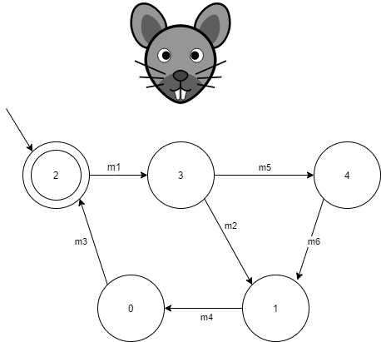

Кошка:

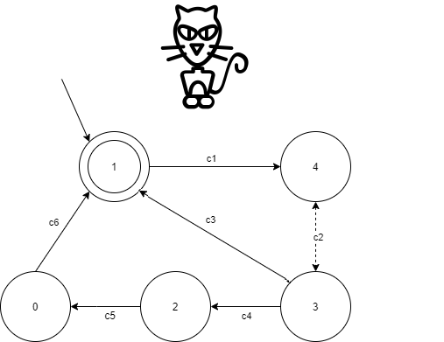

Построим параллельную композицию процессов:

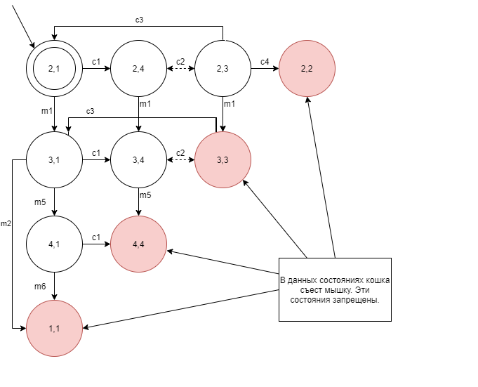

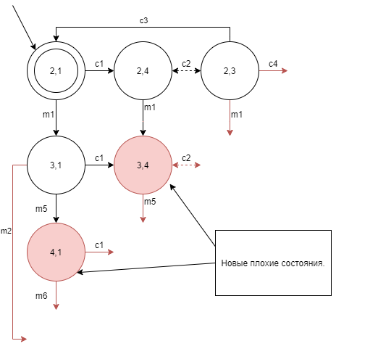

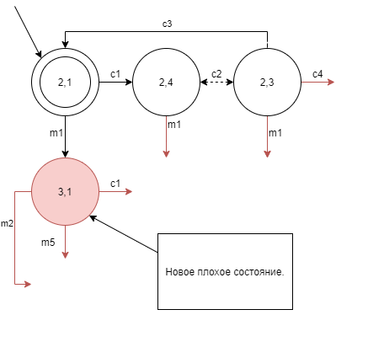

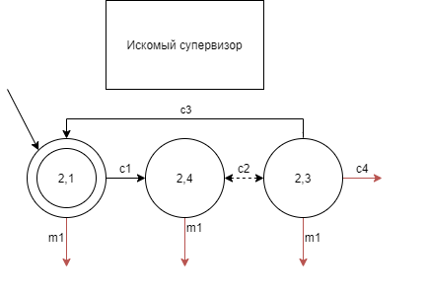

Теперь мы можем установить светофоры в нашей системе, которые будут управляться супервизором.

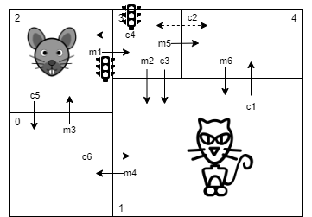

Супервизор управляет светофором у кошки c4, и у мышки m1.

# **Вывод**

Была построена система взаимного исключения двух процессов. Также был получен супервизор, имеющий некоторые свойства: кошка и мышка не могут находиться в одной комнате (кошка съест мышку), каждый из животных может вернуться в свою начальную комнату.